此图选取了4列数据

brand(车的牌子) 作为数据的index,以及气泡的颜色

price 作为x轴数据

year 作为y轴数据

miles 作为气泡的size

用pandas库来读取csv文件

将brand转为数据的index

用matplot库进行绘图

plt.scatter()进行绘制散点图

代码：

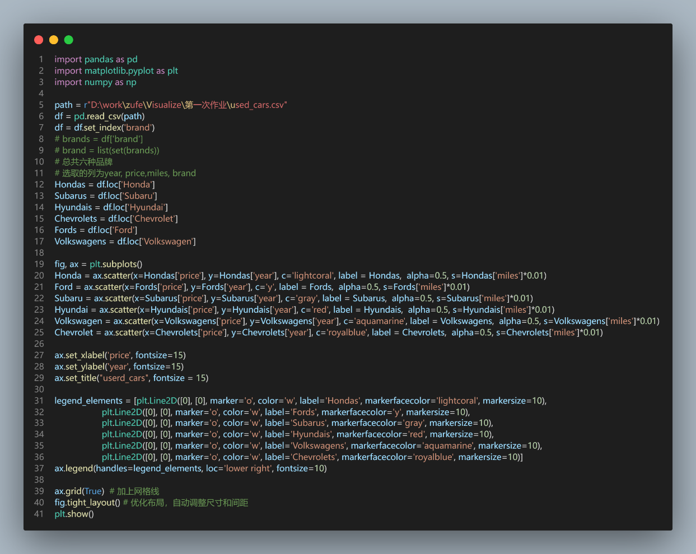

绘图效果：

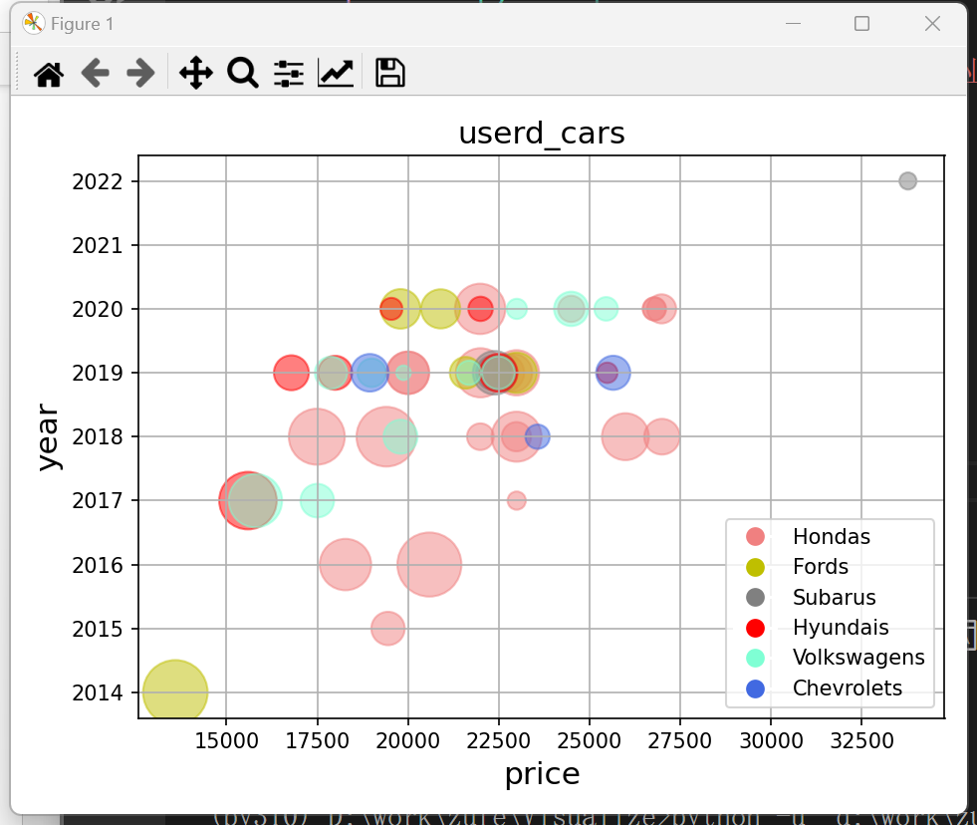

通过此图标可知二手车brand、year、miles、price的相关数据可以对六个品牌汽车的价格和年份分布有一个直观的了解，进而分析各品牌汽车的特点和市场趋势。